MERMER ORTAOKULU

**2023-2024**

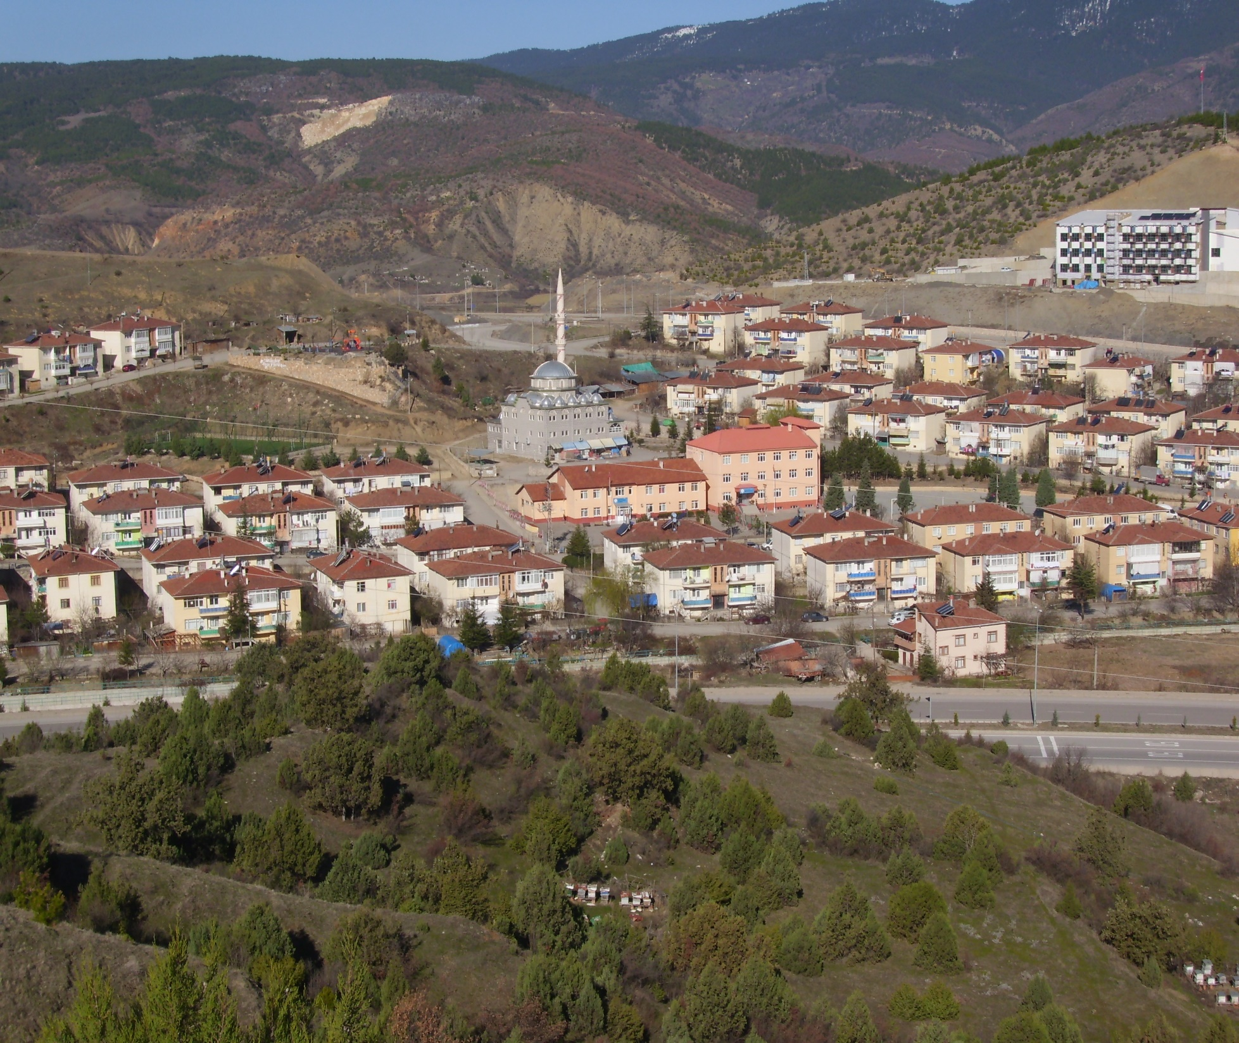

BRİFİNG DOSYASI

**İÇİNDEKİLER**

1. **Kurum Kimlik Bilgileri……………………………………………………………………………………………**
2. **Kurumun Genel Özellikleri…………………………………………………………………………………….**
3. **Personel Bilgileri……………………………………………………………………………………………………**3.1. Öğretmen Norm Kadro Bilgileri…………………………………………………………………………  
   3.2. Kurumda Çalışan Personel Sayısı………………………………………………………………………..
4. **Öğrenci Bilgileri……………………………………………………………………………………………………..**4.1. Şube ve Öğrenci Sayıları…………………………………………………………………………………….  
   4.2. Öğrencilere İlişkin Veriler…………………………………………………………………………………..
5. **Bina ve Arsa Bilgileri………………………………………………………………………………………………**5.1. Teknolojik Düzey………………………………………………………………………………………………..
6. **Kurullar ve Komisyonlar…………………………………………………………………………………………**
7. **Kurumun Sosyal-Sportif Faaliyetleri……………………………………………………………………….**
8. **Kurumun Başarıları………………………………………………………………………………………………..**
9. **Kurumun Sorunları ve Çözüm Önerileri………………………………………………………………….**
10. **Kurum Kimlik Bilgileri**

|  |  |
| --- | --- |
| 1. Bulunduğu Yer | KARABÜK/ESKİPAZAR |
| 1. Kurumun Resmî Adı | MERMER ORTAOKULU |
| 1. Adresi | Mermer mh. Destan sk. No:2 Eskipazar/KARABÜK |
| 1. Telefon | 0 370 818 13 67 |
| 1. Belgegeçer | - |
| 1. E-posta Adresi | 730953@meb.k12.tr |
| 1. Seviyesi | ORTAOKUL |
| 1. Öğretim Şekli | Tam Gün |
| 1. Öğretime Başlama Yılı | 2012 |
| 1. Kurum Kodu | 730953 |
| 1. Yabancı Dili | İngilizce |
| 1. Okul Müdürü | Hasan YAVUZ |
| 1. Müdür Yardımcısı | Birkan ERGUN |

|  |  |  |  |
| --- | --- | --- | --- |
|  | **2021-2022** | **2022-2023** | **2023-2024** |
| 1. **Derslik Sayısı** | **11** | **7** | **7** |
| 1. **Ana Sınıfı Derslik Sayısı** | - | | |
| 1. **Özel Eğitim Sınıfı Derslik Sayısı** | - | | |
| 1. **İşlik ve Atölyeler** | - | | |
| 1. **Diğer Alanlar** | 2 | | |
| 1. **Isınma Şekli, Elektrik ve Su Durumu** | Doğalgazlı Kalorifer | | |
| 1. **Güvenlik ve Hijyen** | Okulum Temiz Belgesi Sahibi | | |
| 1. **Yatılılık ve Bursluluk Durumu** | - | | |
| 1. **Kayıt Kabul Şartları** | İlkokul mezunu olan herkes | | |

1. **Kurumun Genel Özellikleri**

|  |
| --- |
| **TARİHÇE**  **Okulumuz 1990-1991 Öğretim yılında ilçemiz Mermer mahallesinde bir katlı, 5 dershaneli MERMER İLKOKULU adıyla açılmıştır. Mermer mahallesinde yapılan kooperatif evlerinin tamamlanması ve yerleşimle beraber nüfusun hızla artması mahallede en kısa sürede bir İlkokulun açılmasını gerektirmiştir.**  **Çankırı Valiliği’nin girişimiyle yapılan okul; açıldığı yılda 85 öğrencisi, 5 öğretmeni ve 1 geçici hizmetlisi ile eğitim-öğretime başlamıştır. Isınma sobayla gerçekleştirilmekteydi. Çevre düzenlemesi yoktu. 1995 yılında okulun 2 katı ve ek olarak kalorifer dairesi yapılarak 10 dershaneli İlköğretim Okuluna dönüştürülmüştür ve Mermer İlköğretim Okulu olarak hizmet vermeye başlamıştır. Okulun adı ilçemiz halkından Hasan EKEN´in oğlu İsa EKEN, Siirt İli Pervari ilçesinde askerlik görevi sırasında şehit olması ile 29 NİSAN 1999 yılında Karabük Valiliği´nin 700/6299 sayılı olurları ile ŞEHİT İSA EKEN İLKÖĞRETİM OKULU olarak değiştirilmiştir.**  **2012 yılında 4+4 eğitim sitemine geçilmesi ile birlikte okulumuza 12 derslikli yeni binasına taşınmış ve adı Mermer Ortaokulu olarak değiştirilmiştir. Halen Mermer Ortaokulu olarak eğitim öğretime hizmeti vermeye devam etmektedir.** |
| **Bina ve Arsa Bilgileri**  **Okulumuzun 3824 m2 bahçesi bulunmaktadır. Okulumuzun taban alanı 532 m2 dir.** |
| **Okulun İsmi**  **MERMER ORTAOKULU** |

1. **Personel Bilgileri**

**3.1. Öğretmen Norm Kadro Bilgileri**

|  |  |  |  |  |  |  |  |  |  |  |  |  |  |  |  |  |
| --- | --- | --- | --- | --- | --- | --- | --- | --- | --- | --- | --- | --- | --- | --- | --- | --- |
|  |  | **2021-2022** | | | | | **2022-2023** | | | | | **2023-2024** | | | | |
| **Sıra No** | **Branş Adı** | **Ders Saati** | **Norm Kadro** | **Kadrolu** | **Sözleşmeli** | **Ücretli/ Görevlendirme** | **Ders Saati** | **Norm Kadro** | **Kadrolu** | **Sözleşmeli** | **Ücretli/ Görevlendirme** | **Ders Saati** | **Norm Kadro** | **Kadrolu** | **Sözleşmeli** | **Ücretli/ Görevlendirme** |
| **1** | Okul Müdürü | 2 | 1 | 1 |  |  | 2 | 1 | 1 |  |  | 2 | 1 | **1** |  |  |
| **2** | Müdür Yardımcısı | 6 | 1 | 1 |  |  | 6 | 1 | 1 |  |  | 6 | 1 | **1** |  |  |
| **3** | Türkçe | 16 | 1 | 1 |  |  | 22 | 1 | 1 |  |  | 24 | 1 | **1** |  |  |
| **4** | Matematik | 22 | 1 |  | 1 |  | 22 | 1 |  | 1 |  | 20 | 1 |  |  | 1 |
| **5** | Fen Bilimleri | 18 | 1 |  |  | 1 | 18 | 1 |  |  | 1 | 20 | 1 | **1** |  |  |
| **6** | Yabancı Dil (İngilizce) | 16 | 1 | 1 |  |  | 16 | 1 | 1 |  |  | 16 | 1 | **1** |  |  |
| **7** | Sosyal Bilgiler | 15 | 1 | 1 |  |  | 15 | 1 | 1 |  |  | 15 | 1 | **1** |  |  |
| **8** | Din Kültürü | 18 | 1 |  |  | 1 | 18 | 1 | 1 |  |  | 16 | 1 | **1** |  |  |
| **9** | Bilişim Teknolojileri | 4 | 0 |  |  | 1 | 0 | 0 |  |  |  | 0 | 0 |  |  |  |
| **10** | Beden Eğitimi | 12 | 1 | 1 |  |  | 12 | 1 | 1 |  |  | 12 | 1 |  |  | 1 |
| **11** | Görsel Sanatlar | 4 | 0 | 0 |  | 1 | 4 | 0 | 0 |  |  | 4 | 0 | **0** |  | 1 |
| **12** | Teknoloji ve Tasarım | 4 | 0 | 0 |  | 1 | 2 | 0 | 0 |  |  | 4 | 0 | **0** |  | 1 |
| **13** | Müzik | 2 | 0 | 0 |  |  | 2 | 0 | 0 |  |  | 0 | 0 | **0** |  |  |
| **14** | Rehberlik | 1 | 0 | 0 |  |  | 1 | 0 | 0 |  |  | 1 | 0 | **0** |  |  |
| **TOPLAM** | | 140 |  |  |  |  | 140 |  |  |  |  | 140 |  |  |  |  |

**3.2. Kurumda Çalışan Personel Sayısı**

|  |  |  |  |  |  |  |  |  |  |  |  |  |
| --- | --- | --- | --- | --- | --- | --- | --- | --- | --- | --- | --- | --- |
|  | **2021-2022** | | | | **2022-2023** | | | | **2023-2024** | | | |
|  | **Kadrolu** | **Sözleşmeli** | **Görevlendirme** | **Ücretli/**  **İşkur** | **Kadrolu** | **Sözleşmeli** | **Görevlendirme** | **Ücretli/**  **İşkur** | **Kadrolu** | **Sözleşmeli** | **Görevlendirme** | **Ücretli/**  **İşkur** |
| **Yönetici** | 2 | 0 | 0 | 0 | 2 | 0 | 0 | 0 | 2 | 0 | 0 | 0 |
| **Öğretmen** | 4 | 1 | 3 | 1 | 4 | 1 | 3 | 1 | 5 | 0 | 4 | 0 |
| **Hizmetli** | 0 | 0 | 0 | 2 | 0 | 0 | 0 | 2 | 0 | 0 | 0 | 2 |
| **Memur** | 1 | 0 | 0 | 0 | 1 | 0 | 0 | 0 | 1 | 0 | 0 | 0 |
| **Güvenlik** | 0 | 0 | 0 | 0 | 0 | 0 | 0 | 0 | 0 | 0 | 0 | 0 |
| **TOPLAM** | 7 | 1 | 3 | 3 | 7 | 1 | 3 | 3 | 7 | 0 | 0 | 2 |

**4.1. Şube ve Öğrenci Sayıları**

1. **Öğrenci Bilgileri**

|  |  |  |  |  |  |  |
| --- | --- | --- | --- | --- | --- | --- |
|  |  | **5. Sınıf** | **6. Sınıf** | **7. Sınıf** | **8. Sınıf** | **TOPLAM** |
| **2021-2022** | **Şube Sayısı** | 1 | 1 | 1 | 1 | 4 |
| **Öğrenci Sayısı** | 25 | 10 | 12 | 16 | 63 |
| **2022-2023** | **Şube Sayısı** | 1 | 1 | 1 | 1 | 4 |
| **Öğrenci Sayısı** | 17 | 23 | 13 | 16 | 69 |
| **2023-2024** | **Şube Sayısı** | 1 | 1 | 1 | 1 | 4 |
| **Öğrenci Sayısı** | 15 | 16 | 21 | 12 | 64 |

**4.2. Öğrencilere İlişkin Veriler**

|  |  |  |
| --- | --- | --- |
| **Yıllara Göre Sınıf Mevcutları** | | |
| **2021-2022** | **2022-2023** | **2023-2024** |
| 63/4=15,75 | 69/4=17,25 | 64/4=16,00 |

|  |  |  |  |  |  |  |
| --- | --- | --- | --- | --- | --- | --- |
|  | **2021-2022** | | **2022-2023** | | **2023-2024** | |
|  | ***Kız*** | ***Erkek*** | ***Kız*** | ***Erkek*** | ***Kız*** | ***Erkek*** |
| **Öğrenci Sayısı** | 26 | 37 | 28 | 41 | 26 | 39 |
| **Toplam Öğrenci Sayısı** | 63 | | 69 | | 65 | |

|  |  |  |  |  |  |
| --- | --- | --- | --- | --- | --- |
|  | **Karşılaştırmalı Öğretmen/Öğrenci Durumu** | | | | |
|  | **Öğretmen** | **Öğrenci** | **Okul** | **İl** | **Türkiye** |
|  | Toplam Öğretmen Sayısı | Toplam Öğrenci Sayısı | Öğretmen Başına Düşen Öğrenci Sayısı | Öğretmen Başına Düşen Öğrenci Sayısı | Öğretmen Başına Düşen Öğrenci Sayısı |
| **2021-2022** | **5** | **63** | **12,6** |  |  |
| **2022-2023** | **5** | **69** | **13,8** |  |  |
| **2023-2024** | **6** | **64** | **10,6** |  |  |

|  |  |  |  |  |  |  |
| --- | --- | --- | --- | --- | --- | --- |
|  | 2020-2021 | | 2021-2022 | | 2022-2023 | |
|  | Kız | Erkek | Kız | Erkek | Kız | Erkek |
| **Toplam Öğrenci Sayısı** |  |  |  |  |  |  |
| 63 | | 63 | | 69 | |
| **Mezun Öğrenci Sayısı** | 12 | 11 | 7 | 10 | 2 | 14 |
| **LGS Sınavına Giren Toplam Öğrenci Sayısı (Kız+Erkek)** | 9 | 11 | 7 | 6 | 2 | 13 |
| **SINAVSIZ YERLEŞTİRME İLE LİSELERE YERLEŞEN** | 12 | 11 | 6 | 10 | 2 | 11 |
| **MERKEZİ SINAVLA(LGS) NİTELİKLİ LİSELERE  YERLEŞEN ÖĞRENCİ SAYISI** | 0 | 0 | 1 | 0 | 0 | 3 |
| **AÇIK ÖĞRETİM YERLEŞEN** | 0 | 0 | 0 | 0 | 0 | 0 |
| **LGS PUAN ORTALAMASI** | 225,95 | | 259,22 | | 292,44 | |
| **TOPLAM YERLEŞEN** | 12 | 11 | 7 | 10 | 2 | 14 |
| 23 | | 17 | | 16 | |
| **YERLEŞME YÜZDESİ** | **% 100** | | **% 100** | | **%100** | |

|  |  |  |  |
| --- | --- | --- | --- |
| **ÖDÜL ve CEZALAR** | | | |
|  | **2020-2021**  **2. Dönem** | **2021-2022**  **2. Dönem** | **2022-2023**  **2.Dönem** |
| **Teşekkür Belgesi Alan Öğrenci Sayısı** | 32 | 21 | 23 |
| **Takdir Belgesi Alan Öğrenci Sayısı** | 25 | 22 | 23 |
| **Disiplin Cezası Alan Öğrenci Sayısı** | 0 | 0 | 0 |

1. **Bina ve Arsa Bilgileri**

**5.1. Teknolojik Düzey**

Okulumuzda FATİH projesi kapsamında 4 sınıf ve Fen Bilimleri Dersliğimizde akıllı tahta kullanılmaktadır.

|  |  |  |  |  |
| --- | --- | --- | --- | --- |
| **Okul/Kurumun Teknolojik Alt Yapısı** | | | | |
| **Araç-Gereçler** | **2021-2022** | **2022-2023** | **2023-2024** | **İhtiyaç** |
| **Masaüstü Bilgisayar** | 18 | 18 | 18 | 0 |
| **Dizüstü Bilgisayar** | 1 | 2 | 2 | 0 |
| **Yazıcı** | 3 | 3 | 3 | 0 |
| **Fotokopi Makinesi** | 1 | 2 | 2 | 0 |
| **Tepegöz** | 0 | 0 | 0 | 0 |
| **Projeksiyon** | 3 | 3 | 3 | 0 |
| **Televizyon** | 1 | 1 | 1 | 0 |
| **İnternet Bağlantısı** | VAR | VAR | VAR |  |
| **Fen Laboratuarı** | 1 | 1 | 1 | 0 |
| **Robotik Kodlama** | 0 | 0 | 0 | 0 |
| **Bilgisayar Laboratuarı** | 1 | 1 | 1 | 0 |
| **Faks** | 0 | 0 | 0 | 0 |
| **Video** | 0 | 0 | 0 | 0 |
| **DVD Player** | 0 | 0 | 0 | 0 |
| **Fotoğraf Makinesi** | 1 | 1 | 1 | 0 |
| **Güvenlik Kamerası** | 13 | 13 | 13 | 0 |
| **Okulun İnternet Sitesi** | VAR | VAR | VAR |  |

1. **Kurul ve Komisyonlar**

Okulumuzda kurulan kurul ve komisyonlar brifing ekinde tablo belertildiği gibidir.

1. **Kurumun Sportif – Sosyal Faaliyetleri**

|  |
| --- |
| **Sosyal-Kültürel ve Tanıtım Programları**   * **Toplum hizmeti çalışmaları kapsamında deprem bölgesine ayni ve nakdi yardım kampanyası düzenlenmiştir. Veli ziyaretleri gerçekleştirildi.** * **2022-2023 Eğitim Öğretim yılında Okul sporları kapsamında düzenlenen spor müsabakalarına elçe çapında masa tenisi, il bazında bocce müsabakalarına katılım sağlanmış ve İlçe 1. Liği ile il 3. Lüğü dereceleri alınmıştır.** |
| **Gezi İnceleme Programları**   * **Okulumuzun 8. Sınıf öğrencilerine 2021-2022 Eğitim Öğretim yılında bir üst öğrenim programlarının tanıtımına yönelik olarak Liseler ve Karabük Üniversitesi gezdirildi. Sinemaya Gitmeyen Çocuk Kalmasın projesi kapsamında sinemaya gidildi.** |
| **Tören ve Kutlama Programları**   * **2022-2023 Eğitim Öğretim yılında 24 Kasım öğretmenler günü ilçe programı okulumuz öğrenciler tarafından icra edilmiştir. Ayrıca okul bünyesinde Kültür ve Edebiyat Kulübü olarak şiir dinletisi ve La Fonten Orman Mahkemesinde adlı oyun sergilenmiştir.** |
| **Eğitici Faaliyetler**   * **Okulumuzda “Okuma Saati” adı altında kitap okuma projesi uygulanmaktadır.** |

1. **Kurumun Başarıları**

|  |
| --- |
|  |
| **Sanat-Kültür Alanındaki Başarıları**  **\*İl ve İlçe de resmi günler için düzenlenen çeşitli kompozisyon ve şiir yarışmalarında dereceler.**  **\*** |
| **Eğitim Alanındaki Başarılar**  **\* Liselere Giriş Sınavında okul ortalamamız her yıl giderek artmaktadır. 2022-2023 Eğitim Öğretim yılında okulumuzdan 3 öğrencimiz merkezi sistem puanı ile bir üst öğrenim programlarına yerleşmişlerdir.**  **1- Mete BIÇAKCIOĞLU : Denizli Yaşar Kımıl Fen Lisesi**  **2-Hamza HIZARCIOĞLU: Demir Çelik Proje Anadolu Lisesi**  **3-Onurcan DURSUNLAR: Karabük İmam Hatip Lisesi** |

1. **Kurumun Sorunlar ve Çözüm Yolları**

|  |  |
| --- | --- |
| **SORUNLAR** | **ÇÖZÜM ÖNERİLERİ** |
| **Okulumuzun giderek öğrenci sayısının azalması.** | Okulumuzu cazibe merkezi haline getirerek kayıt sayısının artırılmasına çalışılacaktır |
| **Okulumuzun Norm kadrosuna göre öğretmen sayısının az olması.** | Öğrenci sayısı artıkça açılacak şube sayısı ile birlikte ders yükünün artırılması |
| **Okulumuzda dezavantajlı öğrencilerin bulunması.** | Öğrencilerimizin ailevi problemleri Rehberlik Faaliyetleri kapsamında takip edilecektir. |
| **Okulumuzda Taşımalı Eğitim uygulaması olduğundan öğrenci sayısının yetersizliğinden destekleme ve yetiştirme kursu açılamamaktadır.** | İlçe merkez okullarımızda açılan kurslara devam edebilecek olan öğrencilerimiz bu kurslara yönlendirilecektir. |

UYGUNDUR

11/9/2023

Hasan YAVUZ

Okul Müdürü